

**Šveitsi-Eesti koostööprogrammi toetusmeetme “Sotsiaalse kaasatuse toetamine” juhtimis- ja kontrollisüsteemide kirjeldus**

Esitatud informatsioon kajastab olukorda 22.07.2025 seisuga

Sisukord

1 Lühendid ja nende tähendused 3

2 JKK eesmärk 4

3 Juriidiline raamistik 4

4 Toetusmeetme rakendamisega seotud osapooled 5

4.1 Kultuuriministeeriumis ülesannete jaotus toetusmeetme rakendamisel 7

5 Toetusmeetme seire ja juhtimine 9

5.1 Toetusmeetme juhtkomitee 9

5.2 Toetusmeetme töörühm 9

6 Aruandlus 10

6.1 Hüvitistaotlus 10

6.1.1 Kulude esitamine 10

6.1.2 Hüvitistaotluse koostamine ja esitamine 10

6.2 Toetusmeetme aastaaruanne 13

6.3 Toetusmeetme lõpparuanne 14

7 Toetusmeetme riskide hindamine 14

8 Eelarvestamine ja raamatupidamise korraldus 15

9 Hangete korraldamine 15

10 Infovahetus ja dokumentide säilitamine 15

11 Muudatuste menetlemine 16

12 Toetusmeetme teavitustegevused 18

13 Koostöö Šveitsi partneriga 18

LISAD 20

# Lühendid ja nende tähendused

|  |  |
| --- | --- |
|  |  |
| HARNO | Haridus- ja Noorteamet |
| HTM | Haridus- ja Teadusministeerium |
| INSA | Integratsiooni Sihtasutus |
| JKK | käesolev juhtimis- ja kontrollisüsteemide kirjeldus |
| KUM | Kultuuriministeerium |
| KÜSK | Sihtasutus Kodanikuühiskonna Sihtkapital |
| PKO | programmikomponendi operaator |
| PO | programmioperaator |
| RaRa | Eesti Rahvusraamatukogu |
| RaM | Rahandusministeerium |
| RKÜ | riiklik koordineerimisüksus |
| RTK | Riigi Tugiteenuste Keskus |
| SCO | Šveitsi toetuste büroo (*Swiss Contribution Office*) |
| SiM | Siseministeerium |
| SoM | Sotsiaalministeerium |
|  |  |
|  |  |
|  |  |

# JKK eesmärk

Käesolev JKK kirjeldab Šveitsi-Eesti koostööprogrammi toetusmeetme “Sotsiaalse kaasatuse toetamine” (edaspidi *toetusmeede*) elluviimise struktuuri ja protsesse (sh riikliku koordineerimisüksuse, programmioperaatori, programmikomponendi operaatorite ja elluviijate omavahelist suhtlust) tagamaks toetusmeetme tõhus, nõuetekohane ja õigeaegne rakendamine.

JKK vaadatakse kord aastas üle.

# Juriidiline raamistik

Toetusmeetme rakendamisel lähtutakse järgmistest dokumentidest:

1. Eesti Vabariigi valitsuse ja Šveitsi Liidunõukogu vahelise Euroopa Liidus majanduslike ja sotsiaalsete erinevuste vähendamiseks Euroopa Liidu valitud liikmesriikidele mõeldud Šveitsi teise toetuse rakendamise raamkokkulepe (RT II, 07.12.2022, 1)[1] (edaspidi *raamkokkulepe*);
2. Euroopa Liidus majanduslike ja sotsiaalsete erinevuste vähendamiseks Euroopa Liidu valitud liikmesriikidele mõeldud Šveitsi teise toetuse rakendamise regulatsioon (edaspidi *Šveitsi regulatsioon*);
3. 31. mail 2024. aastal riikliku koordineerimisüksuse ja Šveitsi Arengu- ja Koostööameti vahel sõlmitud toetusmeetme leping[2] (edaspidi *toetusmeetme leping*);
4. Vabariigi Valitsuse 1. augusti 2024. aasta määrus nr 49 „Aastatel 2022–2029 Šveitsi-Eesti koostööprogrammi toetuse kasutamise tingimused ja kord“[3] (edaspidi *koostööprogrammi määrus*);
5. 19. novembril 2024. aastal riikliku koordineerimisüksuse ja programmioperaatori vahel sõlmitud toetusmeetme rakendamise leping[4] (edaspidi *toetusmeetme rakendamise leping*);
6. 27. septembril 2024. aastal programmioperaatori ja Berni Rakendusteaduste Ülikooli vahel sõlmitud partnerlusleping[5];
7. toetusmeetme programmikomponentide tegevuste rakendamise tingimused (käskkirjad ja/või halduslepingud);
8. Šveitsi koostatud teavitus- ja teabekäsiraamat[6];
9. mis tahes muud tegevuskorrad või suunised, mille Šveits on raamkokkulepe artikli 2 lõike 1 punkti c alusel vastu võtnud pärast Eestiga konsulteerimist ning mida avaldatakse RTK veebilehel;

Lisaks eeltoodule lähtutakse muudest asjakohastest riigisisestest õigusaktidest (nt riigihangete seadus, haldusmenetluse seadus, riigieelarve seadus), asutuste tööd reguleerivatest dokumentidest (nt asjaajamiskord, hankekord, raamatupidamise sise-eeskiri) ja pädevate asutuste koostatud juhenditest.

# Toetusmeetme rakendamisega seotud osapooled

Toetusmeetme rakendamisega seotud osapooled on nimetatud raamkokkuleppe lisas ning toetusmeetme lepingu lisas A.

Toetusemeetme „Sotsiaalse kaasatuse toetamine“ programmioperaator on Kultuuriministeerium, kelle peamiseks ülesandeks on toetusmeetme koordineerimine. Toetusmeede koosneb neljast komponendist. Iga komponendi rakendamise eest vastustab programmikomponendi operaator, kelleks on Kultuuriministeerium, Sotsiaalministeerium, Haridus- ja Teadusministeerium ning Siseministeerium. Programmikomponendi raames viivad toetatavaid tegevusi ellu elluviijad koos partneritega. Elluviijad ja partnerid on nimetatud toetusmeetme lepingu lisas A ning programmikomponendi rakendamise tingimuste käskkirjas või lepingus. Toetusmeetme organisatsiooniline struktuur on toodud joonisel 1.

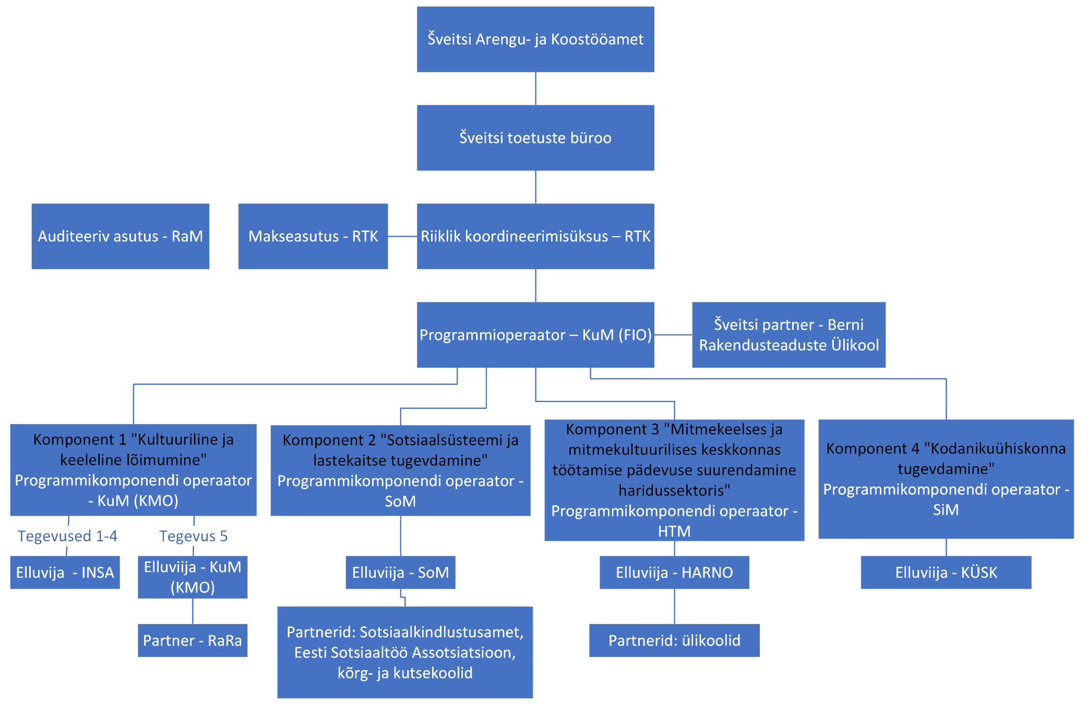 Joonis 1

## Kultuuriministeeriumis ülesannete jaotus toetusmeetme rakendamisel

Kultuuriministeeriumil on toetusmeetme elluviimisel kolm rolli: programmioperaator, programmikomponendi operaator ja elluviija.

Koostööprogrammi määruse kohaselt täidab Kultuuriministeerium nii programmioperaatori kui ka programmikomponendi operaatori ülesandeid. Et tagada kohustuste lahusus, täidavad neid ülesandeid eri osakonnad. Kultuurilise mitmekesisuse osakond vastutab programmikomponendi operaatori rollis konkreetse programmikomponendi rakendamise eest ning finantsosakond programmioperaatori rollis vastutab terve toetusmeetme koordineerimise eest.

Finantsosakonnas vastutab programmioperaatori ülesannete eest Eesti-Šveitsi koostööprogrammi koordinaator, keda toetab välisvahendite juht. Välisvahendite juht on toetusmeetme juhtkomitee ja töörühma esimees.

Kultuurilise mitmekesisuse osakonnas vastutab programmikomponendi ülesannete eest osakonnajuhtaja, kes vajadusel kaasab oma osakonna teisi teenistujaid. Peale programmikomponendi operaatori ülesandeid täidab kultuurilise mitmekesisuse osakond elluviija ülesandeid. Elluviija ülesannete eest vastutab kultuurilise mitmekesisuse osakonna nõunik. Kuna toetusmeetmes allub elluviija programmikomponendi operaatorile ning osakonnas allub nõunik osakonnajuhatajale, on selline rakendamise struktuur ja vastutuse jaotus loogiline.

Programmioperaatorit, programmikomponendi operaatorit ja elluviijat toetavad vastavalt vajadusele teised Kultuuriministeeriumi osakonnad (näiteks kommunikatsiooni- ja rahvusvahelise koostöö osakond toetab kommunikatsioonitegevustes, õigus- ja haldusosakond tagab õigusalast nõustamist).

Kultuuriministeeriumi struktuur on toodud joonisel 2.

Joonis 2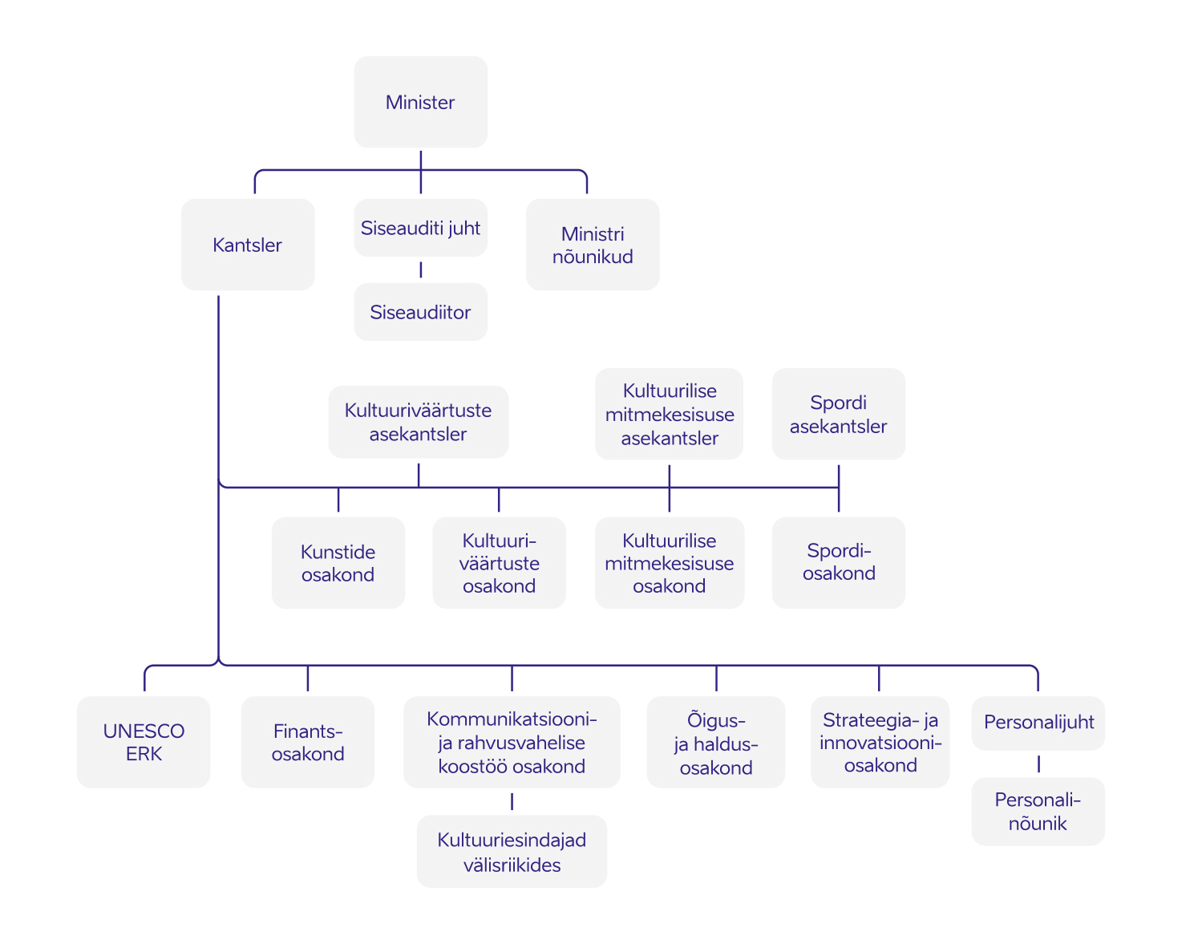

# Toetusmeetme seire ja juhtimine

Toetusmeetme juhtimiseks ja seireks on moodustatud juhtkomitee ja töörühm. Juhtkomitee ja töörühma koosolekutel hinnatakse toetusmeetme hetkeseisu, sealhulgas aruannete põhjal, arutatakse probleeme ja riske ning tehakse muudatusettepanekuid. Juhtkomiteel on õigus kinnitada teatud tüüpi muudatusi. Kui juhtkomitee koosseisu kuuluvad ka Šveitsi esindajad, siis töörühm koosneb vaid riigisisestest esindajatest ja on mõeldud toetusmeetme riigisiseseks ja jooksvaks juhtimiseks. Erinevalt juhtkomiteest on töörühma koosseisus ka elluviijate esindajad.

## Toetusmeetme juhtkomitee

Toetusmeetme juhtkomitee moodustamise kohustus tuleneb Šveitsi regulatsioonist. Koostööprogrammi määrusega on see kohustus pandud programmioperaatorile. Toetusemeetme juhtkomitee koosseis, ülesanded ja töökord on kinnitatud kultuuriministri 10. oktoobri 2024. a käskkirjaga nr 154[7]. Juhtkomitee koosseisu kuuluvad Šveitsi toetuste büroo, riikliku koordineerimisüksuse, programmioperaatori ja programmikomponentide operaatorite esindajad.

Juhtkomitee ülesanded on:

* järelevalve toetusmeetme rakendamise edenemise üle ja parendusettepanekute tegemine;
* juhtkomitee pädevuses olevate toetusmeetme muudatuste kinnitamine (vt p. 11 „Muudatuste menetlemine“).

Juhtkomitee tuleb üldjuhul kokku kaks korda aastas (tavaliselt septembris/oktoobris ja veebruaris/märtsis), kuid mitte harvem, kui kord aastas. Ühtlasi võib juhtkomitee võtta vastu otsuseid ka kirjaliku menetluse teel. Juhtkomitee koosolekuid korraldab, juhib ja protokollib programmioperaator. Protokoll saadetakse kõikidele osalejatele.

## Toetusmeetme töörühm

Toetusmeetme jooksvaks seireks ja juhtimiseks moodustas kultuuriminister toetusmeetme töörühma. Selle koosseis, ülesanded ja töökord on kinnitatud kultuuriministri 27. novembri 2024. a käskkirjaga nr 184[8]. Juhtkomitee koosseisu kuuluvad riikliku koordineerimisüksuse, programmioperaatori, programmikomponentide operaatorite ja elluviijate esindajad.

Töörühma ülesanded on:

* toetusmeetme jooksev seire ja juhtimine;
* Kultuuriministeeriumile ettepanekute tegemine toetusmeetme hüvitistaotluste, aasta- ja lõpparuannete ning Šveitsi partneri tegevuskava ja seirearuannete heakskiitmiseks;
* toetusmeetme juhtkomiteele ettepanekute tegemine toetusmeetme muutmiseks.

Töörühm tuleb kokku vähemalt kaks korda aastas. Ühtlasi võib töörühm võtta vastu otsuseid ka kirjaliku menetluse teel. Töörühma koosolekuid korraldab, juhib ja protokollib programmioperaator. Protokoll saadetakse kõikidele osalejatele.

# Aruandlus

Toetusmeetme raames on nõutud kolme liiki aruannete esitamine: hüvitistaotlused, aastaaruanded ja lõpparuanne. Need koostatakse inglise keeles Šveitsi ette antud vormil programmioperaatori loodud koostööpilvekeskkonnas SharePoint. Programmioperaator juhendab programmikomponentide operaatoreid ja elluviijaid aruannete koostamisel, andes neile enne aruande esitamise tähtaega täpsed juhised aruandevormide korrektseks täitmiseks.

Toetusmeetme iga-aastase aruandluse ajakava on esitatud lisas 1.

## Hüvitistaotlus

Hüvitistaotlus koostatakse kaks korda aastas perioodide jaanuar–juuni ja juuli–detsember kohta. Hüvitistaotlus sisaldab teavet hüvitisperioodil tehtud tegevuste ja nende kulude kohta, mille riiklik koordineerimisüksus on pärast abikõlblikkuse kontrolli kinnitanud ning hüvitisperioodil välja maksnud.

### Kulude esitamine

Makse saamiseks vajalike dokumentide ja tõendite esitamine on reguleeritud koostööprogrammi määruse §-s 10. Programmioperaator, programmikomponentide operaatorid ja elluviijad esitavad kuludokumente riiklikule koordineerimisüksusele mitte harvemini kui kord kvartalis ja mitte tihedamini kui kord kuus e-toetuse keskkonna kaudu. Riiklik koordineerimisüksus teostab makse pärast kulude abikõlblikkuse kontrolli.

### Hüvitistaotluse koostamine ja esitamine

Hüvitistaotluse koostamise ja esitamise etapid:

1. Programmioperaator saadab programmikomponentide operaatoritele ja elluviijatele juhise aruandevormi korrektseks täitmiseks.
2. Kui programmikomponendi elluviimisse on kaasatud partner, esitab ta vajaliku info elluviijale vastavalt programmikomponendi operaatori või elluviija kehtestatud korrale.
3. Elluviija sisestab aruandevormi info hüvitisperioodil elluviidud tegevuste kohta, samuti uuendab hankeplaani ja maksete prognoosi 15. jaanuariks perioodi juuni-detsember kohta ja 15. juuliks perioodi jaanuar-juuni kohta.
4. Programmikomponendi operaator kontrollib elluviija esitatud info ja vajadusel lisab andmed oma tegevuste kohta 22. jaanuariks ning 22. juuliks.
5. Programmioperaator sisestab andmed oma tegevuste kohta, kontrollib programmikomponentide operaatorite ja elluviijate esitatud info täielikkust üle, ühtlustab teksti ja vajadusel küsib lisainfot. Lisaks võtab programmioperaator SAP BO aruandest SF17 välja need kulud, mida riiklik koordineerimisüksus on hüvitisperioodil kontrollinud ja välja maksnud (vt p. 6.1.1), ning lisab need andmed hüvitistaotlusse.
6. Programmioperaator esitab hüvitistaotluse toetusmeetme töörühmale.
7. Töörühm tutvub hüvitistaotlusega, vajadusel esitab täiendusettepanekuid ning teeb Kultuuriministeeriumile, kui programmioperaatorile ettepaneku hüvitistaotluste heakskiitmiseks.
8. Programmioperaator esitab hüvitistaotluse dokumendihaldussüsteemi kaudu riiklikule koordineerimisüksusele 11. veebruariks ja 11. augustiks. Kultuuriministri 04. aprilli 2025. a käskkirja nr 73 kohaselt on Kultuuriministeeriumi kantsler volitatud allkirjastama toetusmeetme hüvitistaotlusi ja esitama neid riiklikule koordineerimisüksusele.
9. Riiklik koordineerimisüksus ja makseasutus kontrollivad info üle. Makseasutus lisab info vahetuskursi kohta ja esitab hüvitistaotluse Šveitsi toetuste büroole 31. märtsiks ja 30. septembriks.

Joonis 3 illustreerib hüvitistaotluse koostamise ja esitamise protsessi.

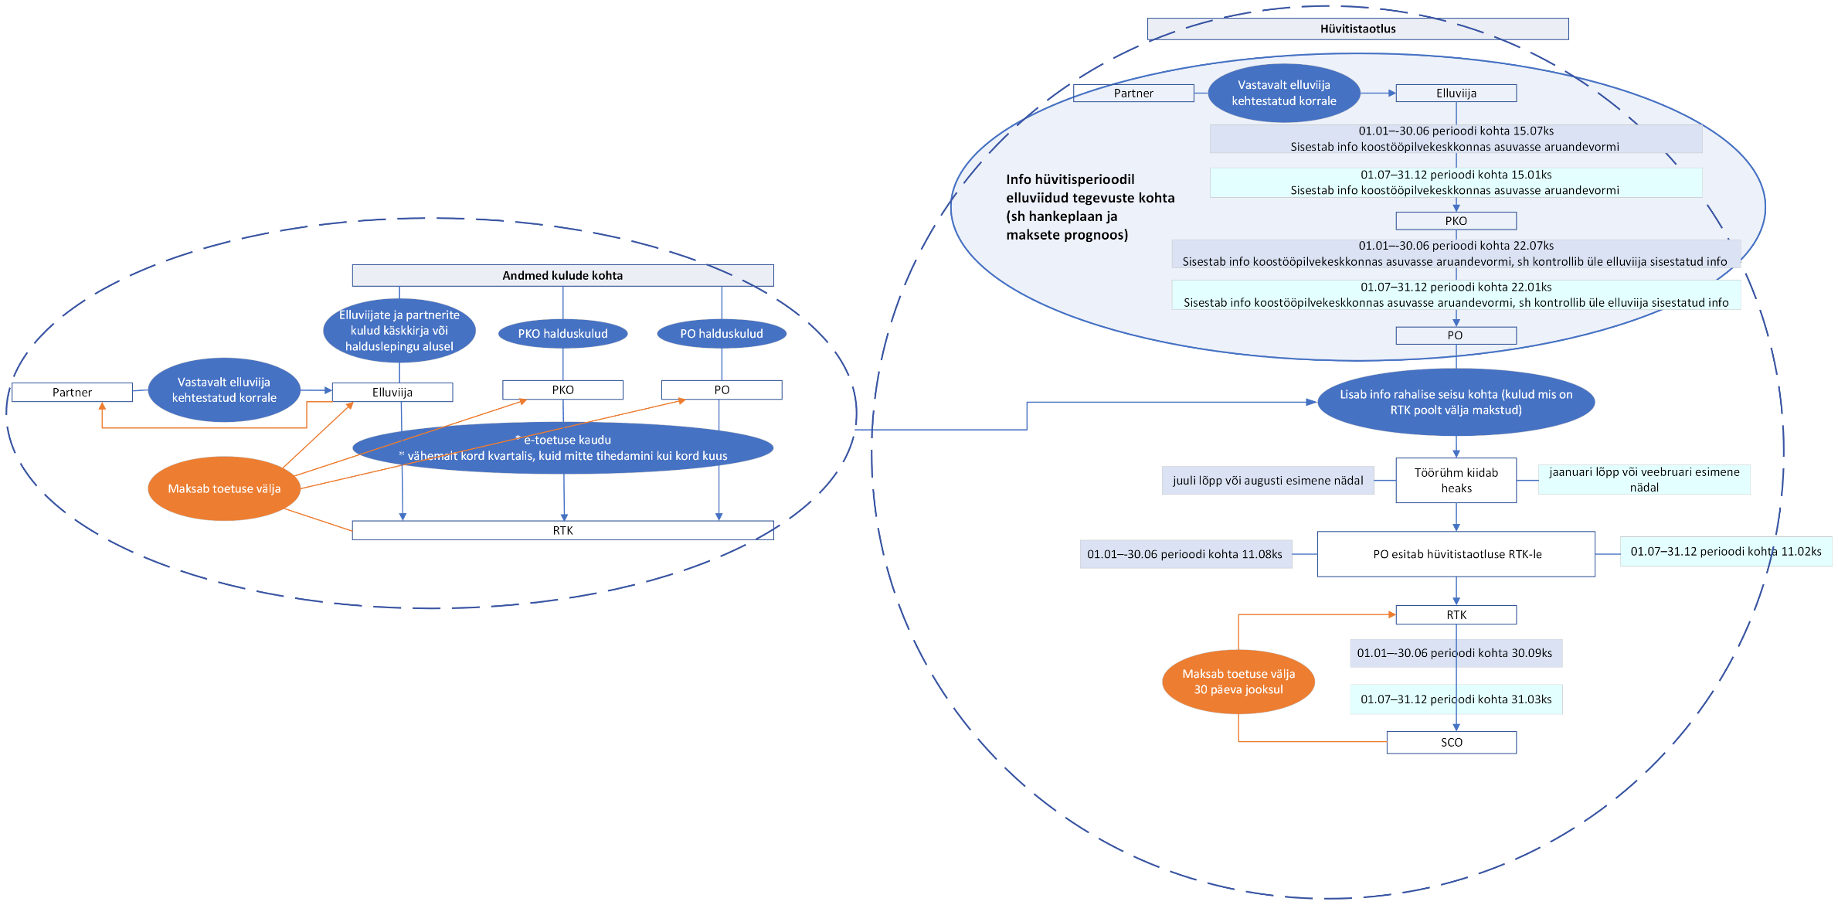

Joonis 3

## Toetusmeetme aastaaruanne

Toetusmeetme aastaaruanne koostatakse üks kord aastas ning selle aruandeperiood on üks kalendriaasta. Aastaaruanne koostatakse inglise keeles Šveitsi ette antud vormil programmioperaatori loodud koostööpilvekeskkonnas SharePoint. Aastaaruanne sisaldab teavet vaadeldaval perioodil saavutatud tulemuste ja hetkeseisu kohta toetusmeetme tasandil. Programmioperaator juhendab programmikomponentide operaatoreid ja elluviijaid aruande koostamisel, andes neile enne aruande esitamise tähtaega täpsed juhised aruandevormi korrektseks täitmiseks.

Aastaaruande koostamise ja esitamise etapid:

1. Programmioperaator saadab programmikomponentide operaatoritele ja elluviijatele juhise aruandevormi korrektseks täitmiseks.
2. Kui programmikomponendi elluviimisse on kaasatud partner, esitab ta vajaliku info elluviijale vastavalt programmikomponendi operaatori või elluviija kehtestatud korrale.
3. Elluviija sisestab aruandevormi vajaliku info eelmise kalendriaasta kohta 15. jaanuariks.
4. Programmikomponendi operaator kontrollib elluviija esitatud info ja vajadusel lisab andmed oma tegevuste kohta 22. jaanuariks.
5. Programmioperaator sisestab andmed oma tegevuste kohta, kontrollib programmikomponentide operaatorite ja elluviijate esitatud info täielikkust üle, ühtlustab teksti ja vajadusel küsib lisainfot.
6. Programmioperaator esitab aastaaruande toetusmeetme töörühmale, kes tutvub aastaaruandega, arutab seda ning vajadusel lepib kokku selle täiendamises.
7. Programmioperaator esitab aastaaruande toetusmeetme juhtkomiteele tutvumiseks ja täiendusettepanekute tegemiseks.
8. Programmioperaator täiendab aastaaruannet vastavalt juhtkomitee täiendusettepanekutele, vajadusel küsib sisendit programmikomponentide operaatoritelt ja elluviijatelt.
9. Programmioperaator esitab täiendatud aastaaruande toetusmeetme töörühmale, kes teeb Kultuuriministeeriumile, kui programmioperaatorile ettepaneku aastaaruande heakskiitmiseks.
10. Programmioperaator esitab aastaaruande dokumendihaldussüsteemi kaudu riiklikule koordineerimisüksusele 24. märtsiks.
11. Riiklik koordineerimisüksus esitab toetusmeetme aastaaruande Šveitsi toetuste büroole 31. märtsiks.

## Toetusmeetme lõpparuanne

Toetusmeetme lõpparuanne koostatakse inglise keeles Šveitsi ette antud vormil programmioperaatori loodud koostööpilvekeskkonnas SharePoint. Toetusmeetme lõpparuandes võrreldakse toetusmeetme kogu rakendamise perioodi tegelikke ja kavandatud tulemusi ning kulusid. Aruandes kirjeldatakse ka häid praktikaid ja saadud õppetunde. Programmioperaator juhendab programmikomponentide operaatoreid ja elluviijaid aruande koostamisel, andes neile enne aruande esitamise tähtaega täpsed juhised aruandevormi korrektseks täitmiseks.

Lõpparuande koostamise ja esitamise etapid:

1. Programmioperaator saadab programmikomponentide operaatoritele ja elluviijatele juhise aruandevormi korrektseks täitmiseks.
2. Kui programmikomponendi elluviimisse on kaasatud partner, esitab ta vajaliku info elluviijale vastavalt programmikomponendi operaatori või elluviija kehtestatud korrale.
3. Elluviija sisestab aruandevormi vajaliku info eelmise kalendriaasta kohta 15. juuniks 2028.
4. Programmikomponendi operaator kontrollib elluviija esitatud info ja lisab andmed oma tegevuste kohta 30. juuniks 2028.
5. Programmioperaator sisestab andmed oma tegevuste kohta, kontrollib programmikomponentide operaatorite ja elluviijate esitatud info täielikkust üle, ühtlustab teksti ja vajadusel küsib lisainfot.
6. Programmioperaator esitab aruande toetusmeetme juhtkomiteele tutvumiseks ja täiendusettepanekute tegemiseks.
7. Programmioperaator täiendab aruannet vastavalt juhtkomitee täiendusettepanekutele, vajadusel küsib sisendit programmikomponentide operaatoritelt ja elluviijatelt.
8. Programmioperaator esitab täiendatud aruande toetusmeetme töörühmale, kes teeb Kultuuriministeeriumile, kui programmioperaatorile ettepaneku lõpparuande heakskiitmiseks.
9. Programmioperaator esitab lõpparuande dokumendihaldussüsteemi kaudu riiklikule koordineerimisüksusele 31. augustiks 2028.
10. Riiklik koordineerimisüksus esitab toetusmeetme aastaaruande Šveitsi toetuste büroole hiljemalt 28. veebruariks 2029.

# Toetusmeetme riskide hindamine

Toetusmeetme riske hinnati esmakordselt toetusmeetme taotluse koostamisel. Edaspidi hinnatakse riske igal aastal aastaaruande koostamise käigus ning need kajastatakse koos vastavate maandamistegevustega aastaaruande osana. Toetusmeetme riske arutatakse juhtkomitee koosolekutel.

Lisaks viib RTK igal aastal läbi riskide hindamise, mis hõlmab enamikku välisvahendeid ning kaasab kõiki asjakohaseid osapooli. Kaks korda aastas esitavad riskide hindamises osalevad asutused RTK-le ülevaate maandamistegevuste rakendamisest.

# Eelarvestamine ja raamatupidamise korraldus

Välisvahendite planeerimine riigieelarve strateegia ja riigieelarve koostamise ning rakendamise protsessis on põhjalikult kirjeldatud Rahandusministeeriumi koostatud [tegevuspõhise eelarvestamise käsiraamatus](https://www.fin.ee/riigi-rahandus-ja-maksud/riigieelarve-ja-eelarvestrateegia/tegevuspohise-eelarvestamise-kasiraamat).

Toetusmeetme raamatupidamises lähtuvad asutused raamatupidamise seadusest ja muudest asjakohastest õigusaktidest ning juhenditest. Otseseid kulusid eristatakse raamatupidamises muudest kuludest. Vastav nõue on sätestatud koostööprogrammi määruses ja programmikomponentide tegevuste rakendamise tingimustes.

Nii raamatupidamisprogrammis SAP BO kui SFOSis eristatakse toetusmeetme projektid unikaalsete koodide alusel.

# Hangete korraldamine

Toetusmeetme tegevuste rakendamisel järgivad asutused riigihangete seadust, Šveitsi regulatsiooni 7. peatükki ja koostööprogrammi määruse §-s 9 sätestatut. Vastav kohustus on sätestatud nii koostööprogrammi määruses kui ka programmikomponentide tegevuste rakendamise tingimustes.

Toetusmeetme lepingu lisas C „Hankeplaan“ loetletud hangete puhul tuleb enne hankemenetluse algust esitada hankedokumendid Šveitsi toetuste büroole riiklikule koordineerimisüksuse kaudu.

Lisa C „Hankeplaan“ uuendatakse hüvitistaotluse osana iga poole aasta tagant, lisades sinna uued hanked, mille eeldatav maksumus ilma käibemaksuta ületab 155 412 eurot (150 000 CHF). Šveitsi toetuste büroo annab tagasisidet selle kohta, milliseid uusi hankeid soovib ta enne hankemenetluse algust üle vaadata.

# Infovahetus ja dokumentide säilitamine

Toetuse kasutamisega seotud dokumente tuleb säilitada kümme aastat toetusmeetme lõppemisest arvates, kuid mitte kauem kui 3. detsembrini 2039. a. Vastav kohustus on sätestatud nii koostööprogrammi määruses kui ka programmikomponentide tegevuste rakendamise tingimustes. Dokumentide säilitamisel lähtuvad asutused lisaks ka oma asjaajamiskordadest.

Kultuuriministeerium, kui programmioperaator säilitab dokumente lisaks dokumendihaldussüsteemile ka finantsosakonna pilvekeskkonnas ja koostööpilvekeskkonnas SharePoint. Toetusmeetme rakendamiseks on Kultuuriministeeriumi SharePointis loodud eraldi koostööpilvekeskkond, kuhu pääsevad kõik rakendamisega seotud asutused. Koostööpilvekeskkonnas toimub ühisdokumentide koostamine, kommenteerimine ja täiendamine.

# Muudatuste menetlemine

Toetusmeetme muutmine on reguleeritud Šveitsi regulatsiooni artiklis 4.12, toetusmeetme lepingu artiklis 6 ja toetusmeetme rakendamise lepingu punktis 4. Sõltuvalt muudatusest on toetusmeetme muutmise õigus programmioperaatoril, toetusmeetme juhtkomiteel või Šveitsil. Allpool toodud skeem aitab välja selgitada kelle pädevusse kuulub muudatuse heakskiitmine. Skeem koosneb järjestikustest küsimustest ja vastustest, mida ühendavad suunavad nooled. Iga vastus viib järgmise küsimuseni, kuni selgub muudatuse heakskiitja.

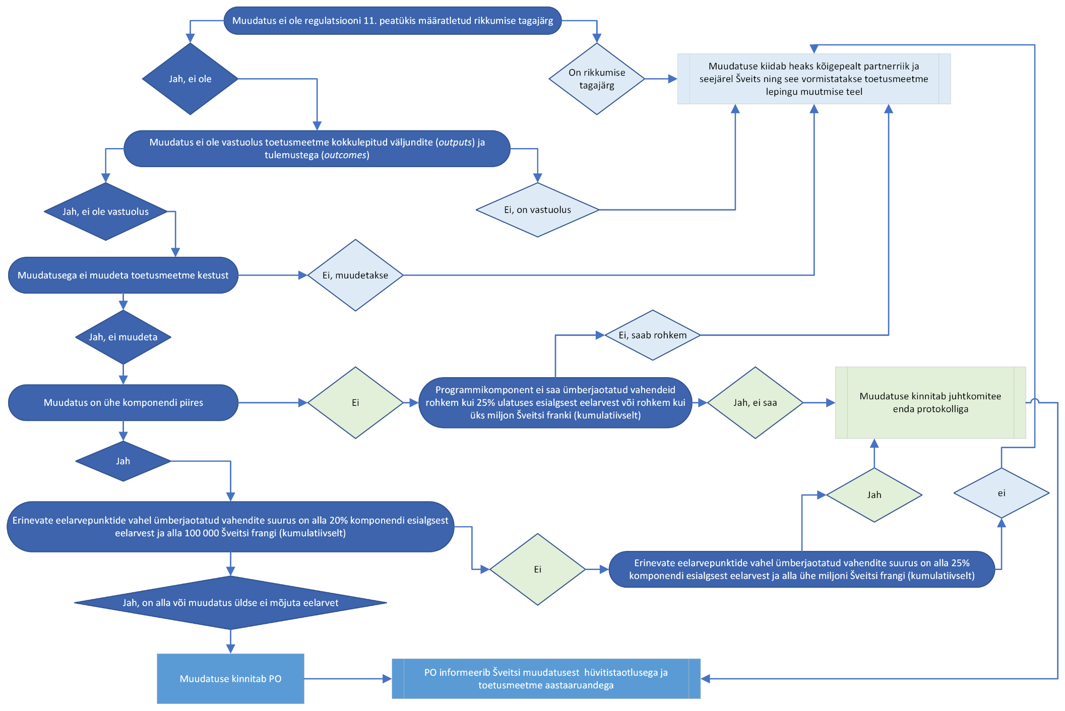

Programmioperaator kiidab programmikomponendi muudatuse heaks programmikomponendi tegevuste rakendamise tingimuste kooskõlastamise kaudu. Muudatused, mis kuuluvad juhtkomitee pädevusse, vormistatakse juhtkomitee protokolliga. Muudatused, mis ei ole ei programmioperaatori ega juhtkomitee pädevuses, kinnitatakse toetusmeetme lepingu muutmisega.

Samuti on programmioperaatoril on õigus muuta toetusmeetme lepingu lisas B „Toetusmeetme eelarve“ programmioperaatori halduskulu eelarverea alamridu ehk kolmanda taseme eelarveridu. Programmioperaator teavitab sellistest muudatustest riikliku koordineerimisüksust. Šveitsi teavitatakse hüvitistaotluse kaudu.

# Toetusmeetme teavitustegevused

Programmioperaator kavandab ja viib ellu teavitustegevusi toetusmeetme tasandil. Šveitsi regulatsiooni kohaselt peab see hõlmama vähemalt toetusmeetme algus- ja lõpuüritust. Lisaks koostab ja levitab programmioperaator toetusmeetme rakendamise perioodi jooksul toetusmeetme kohta vastavalt vajadusele pressiteateid, artikleid ja sotsiaalmeediapostitusi ning tutvustab toetusmeedet ja sellega seotud teemasid avalikel sündmustel (nt Euroopa päev, arvamusfestival). Programmioperaator korraldab teavitustegevusi üldjuhul koostöös programmikomponentide operaatorite, elluviijate ja partneritega.

Üldine info toetusmeetme kohta avaldatakse [Kultuuriministeeriumi veebilehel](https://kul.ee/kultuuriline-mitmekesisus-ja-loimumine/loimumine/sveitsi-eesti-koostooprogramm).

Programmikomponendi operaatorid ja elluviijad kavandavad ning viivad ellu programmikomponentide tegevuste teavitustegevusi.

Teavitustegevuste elluviimisel lähtutakse Šveitsi koostatud teavitus- ja teabekäsiraamatust.

# Koostöö Šveitsi partneriga

Toetusmeetme lepingu artikli 4.4 ja kultuuriministri 27. augusti 2024. a käskkirja nr 132 kohaselt on Šveitsi toetusmeetme partneriks Berni Rakendusteaduste Ülikooli (*Bern University of Applied Sciences).*

Koostöö Šveitsi partneriga toimub programmioperaatori ja partneri vahel sõlmitud partnerluslepingu alusel. Igal aastal lepitakse kokku detailses tegevuskavas. Elluviidud tegevuste kohta esitab partner seirearuandeid.

Iga-aastase tegevuskava koostamise ja heakskiitmise protsess:

1. Partner lepib programmikomponentide esindajatega kokku järgmise aasta tegevsutes.
2. Partner esitab koondtegevuskava, mis katab kõiki programmikomponente 15. oktoobriks.
3. Programmioperaator esitab koondtegevuskava toetusmeetme töörühmale, kes teeb Kultuuriministeeriumile, kui programmioperaatorile ettepaneku selle heakskiitmiseks.
4. Programmioperaator teavitab partnerit tegevuskava heakskiitmisest.

Seirearuande heakskiitmise protsess:

1. Partner esitab seirearuande eelmise aasta tegevuste kohta 15. jaanuariks. 2028. aasta seirearuanne esitatakse 15. juuniks 2028.
2. Programmioperaator esitab seirearuande toetusmeetme töörühmale, kes teeb Kultuuriministeeriumile, kui programmioperaatorile ettepaneku selle heakskiitmiseks.
3. Programmioperaator teavitab partnerit seirearuande heakskiitmisest.

# LISAD

Lisa 1: aruandluse ajakava (Exceli fail)

1. <https://www.riigiteataja.ee/akt/207122022001>
2. <https://adr.rik.ee/kum/dokument/15579621>
3. <https://www.riigiteataja.ee/akt/103082024001?leiaKehtiv>
4. <https://adr.rik.ee/kum/dokument/16286092>
5. <https://adr.rik.ee/kum/dokument/16105250>
6. <https://rtk.ee/toetused-ja-taotlemine/toetusfondid-ja-programmid/sveitsi-eesti-koostooprogramm#teavitus-ja-logod>
7. <https://adr.rik.ee/kum/dokument/16113593>
8. <https://adr.rik.ee/kum/dokument/16324733>